Aplicatie de gestiune a unui delaer Auto

Designed and Developed by Paranici Iulian Stefan

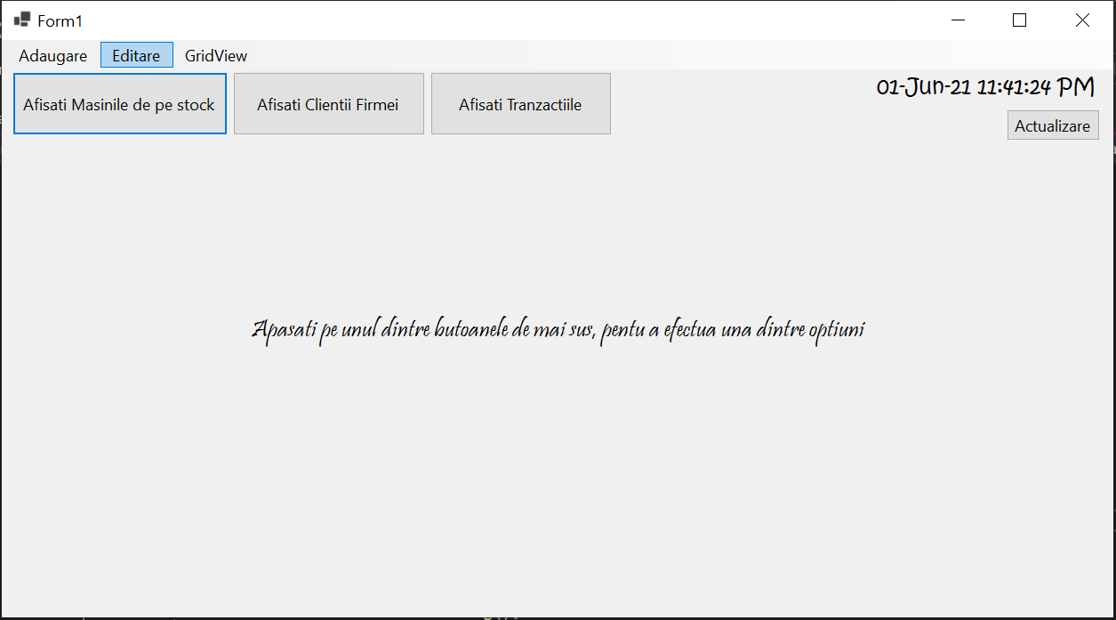

**Introducere:**

Aceasta aplicație a fost proiectata, pentru a ajuta dealerii auto sa tina evidenta asupra mașinilor , pe care aceștia le au in stoc, asupra clientilor cu care acestia interactioneaza, dar si asupra tranzatiilor de masini efectuate.

**Efectuarea Operatiunilor:**

1. **Adaugarea unei masini**
2. **Afisarea tuturor masinilor, si a dotarilor acestora**
3. **Modificarea unei Masini**
4. **Adaugarea unui client**
5. **Afisarea tuturor clientilor**
6. **Modificarea unui Client**
7. **Efectuarea unei Tranzactii**
8. **Afisarea tuturor Tranzactiilor, si a info despre masini**

**Adaugarea unei Masini:**

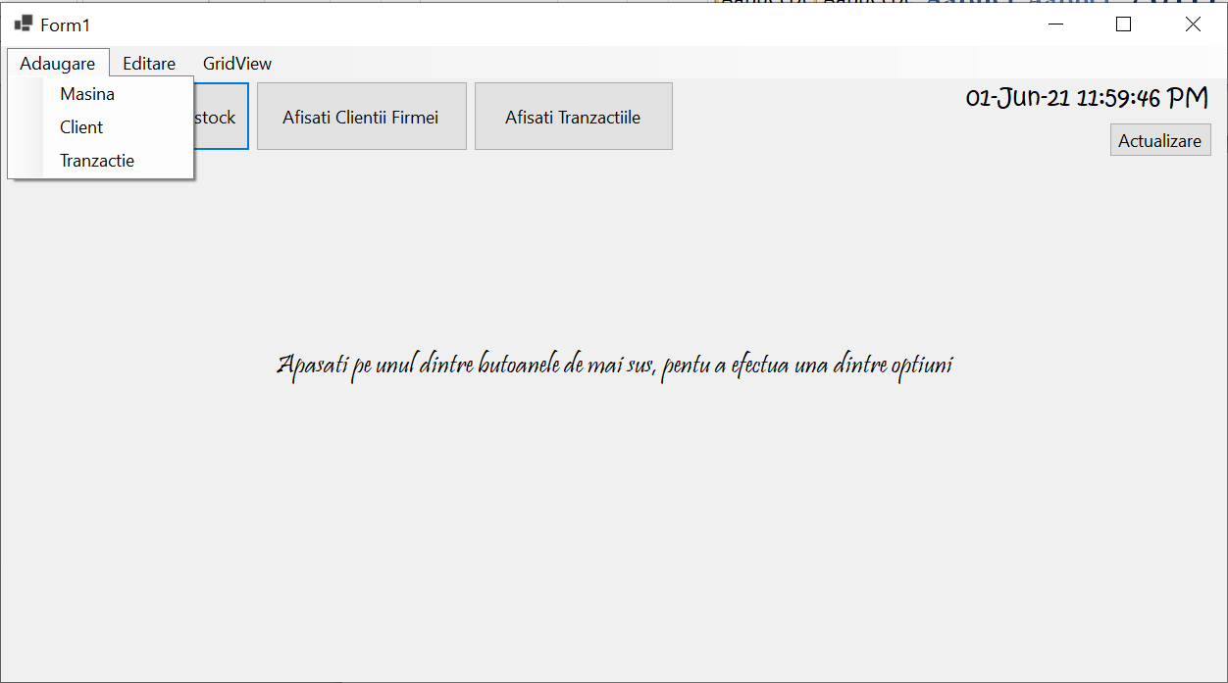

Pentru a adauga o masina, vom da click pe butonul „Adauga” din bara meniu, apoi vom selecta optiunea „Masina”.Se va deschide fereastra de adaugare a unei Masini noi.

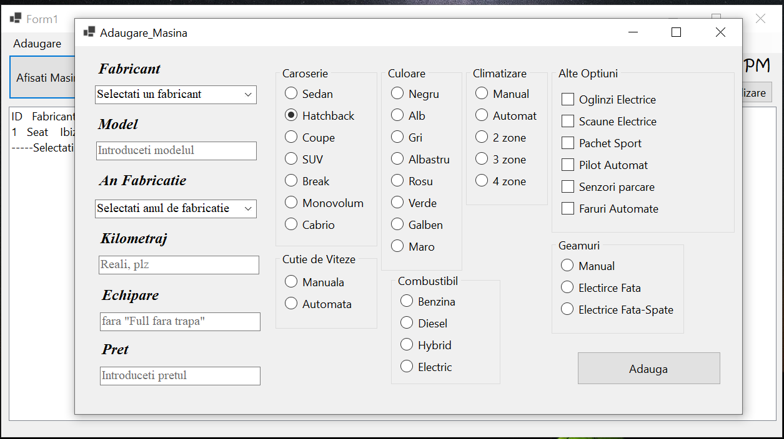

Dupa completarea tuturor datelor, se va da click pe butonul „Adauga”, si masina va fi introdusa in baza de date

**Afisarea Masinilor**

Pentru a afisa toate masinile din baza de date, vom da click pe butonul „Afiseaza masinile de pe Stock”

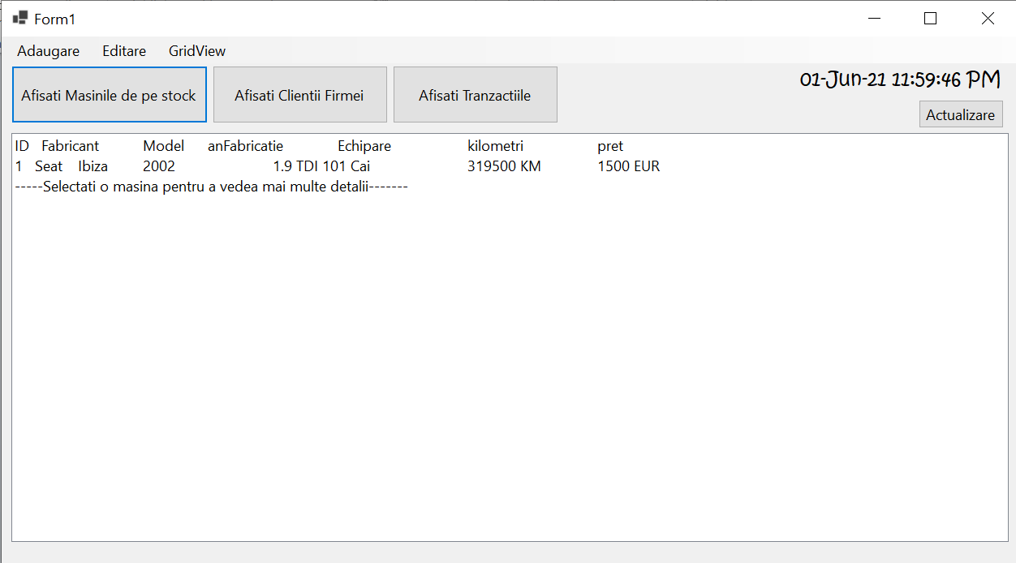

Pro tip: Pentru o vizualizare mai detaliata a masinilor, puteti selecta optiunea „Grid View” din bara de meniu:

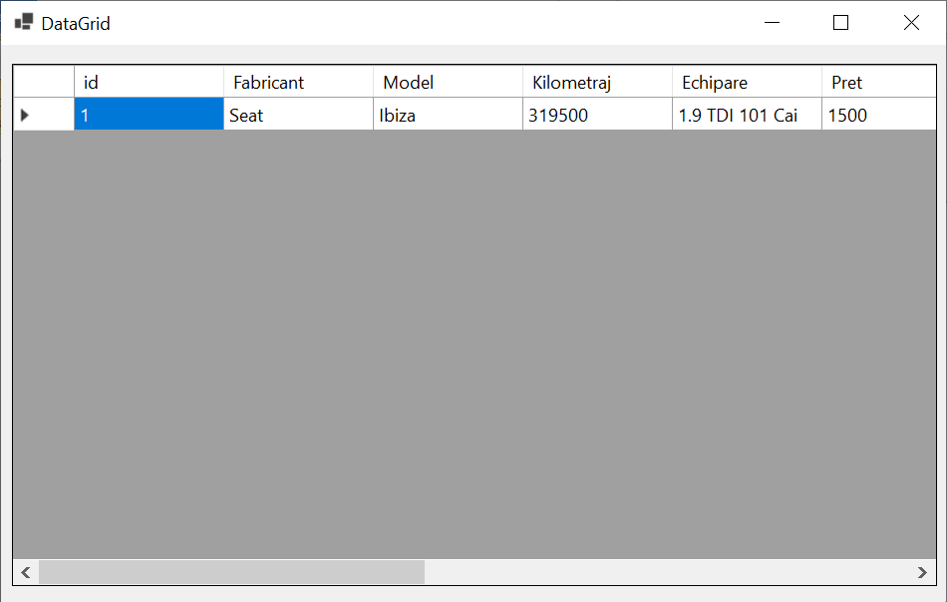

Daca vom da click pe o masina, se va deschide o fereastra cu toate optiunile corespunzatoare acesteia

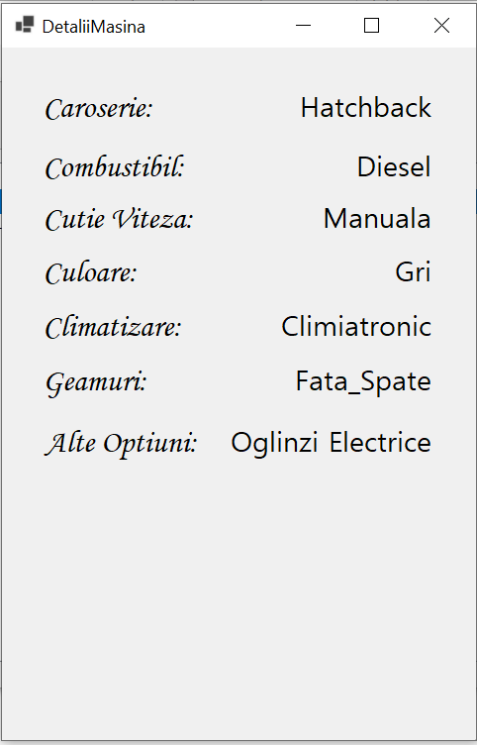

**Modificarea unei Masini:**

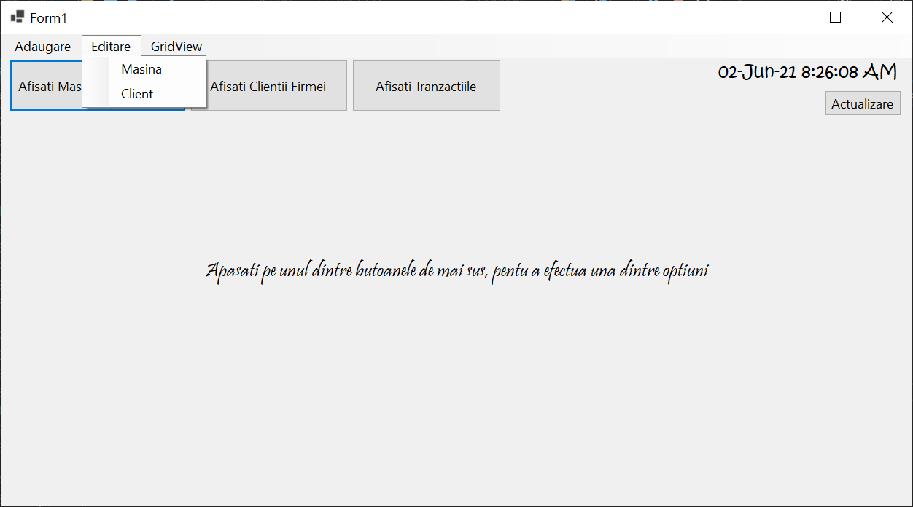

Pentru a modifica o masina, vom da click pe butonul „Editare” din bara meniu, apoi vom selecta optiunea „Masina”.Programaul ne va pune sa selectam o masina din lista. Odata ce am selectat Masina, se va deschide fereastra de modificare a masinii respective

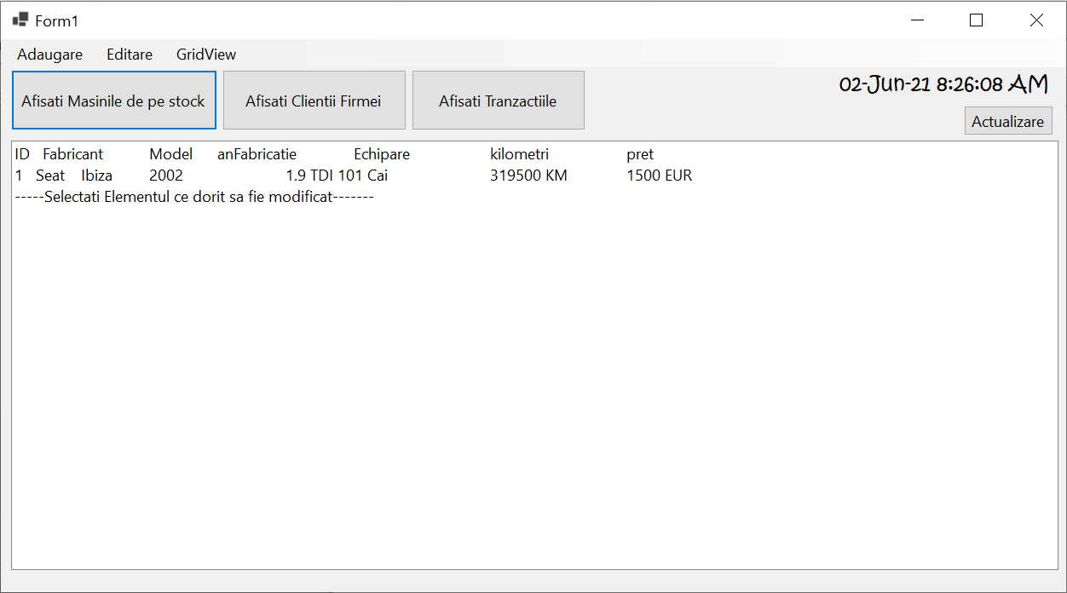

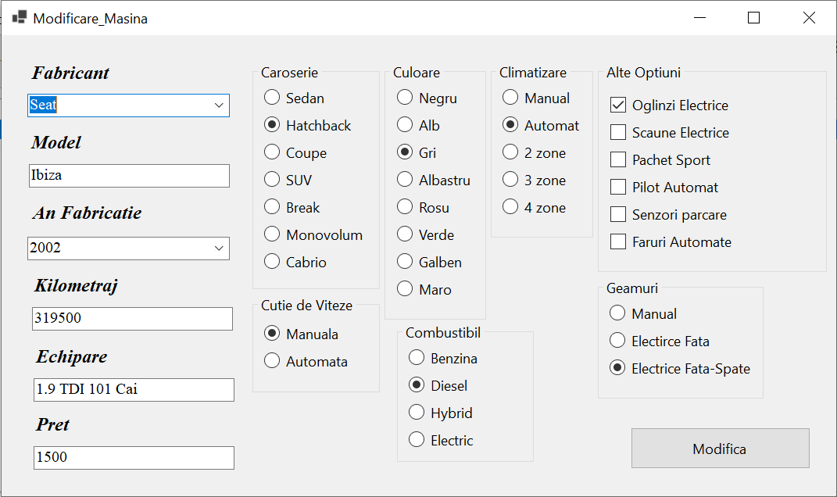

Dupa completarea tuturor datelor, se va da click pe butonul „Modifica”, si masina va fi reintrodusa in baza de date.

**Adaugarea unui Client:**



Pentru a adauga un client, vom da click pe butonul „Adauga” din bara meniu, apoi vom selecta optiunea „Client”.Se va deschide fereastra de adaugare a unui Client nou.

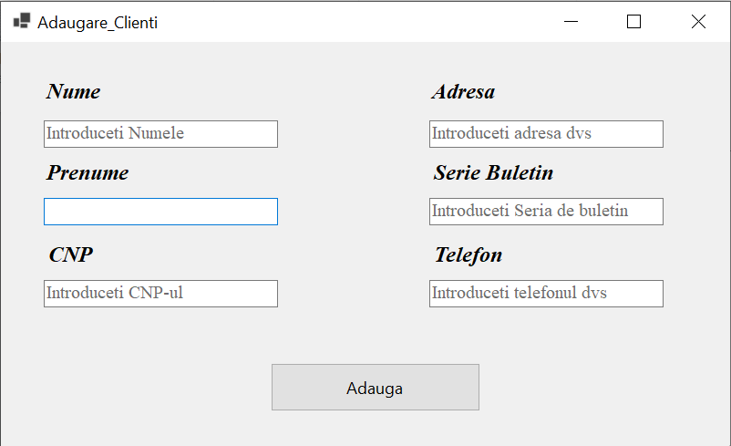

Dupa completarea tuturor datelor, se va da click pe butonul „Adauga”, si clientul va fi introdus in baza de date

**Afisarea Clientilor**

Pentru a afisa toti clientii din baza de date, vom da click pe butonul „Afiseaza Clientii firmei”

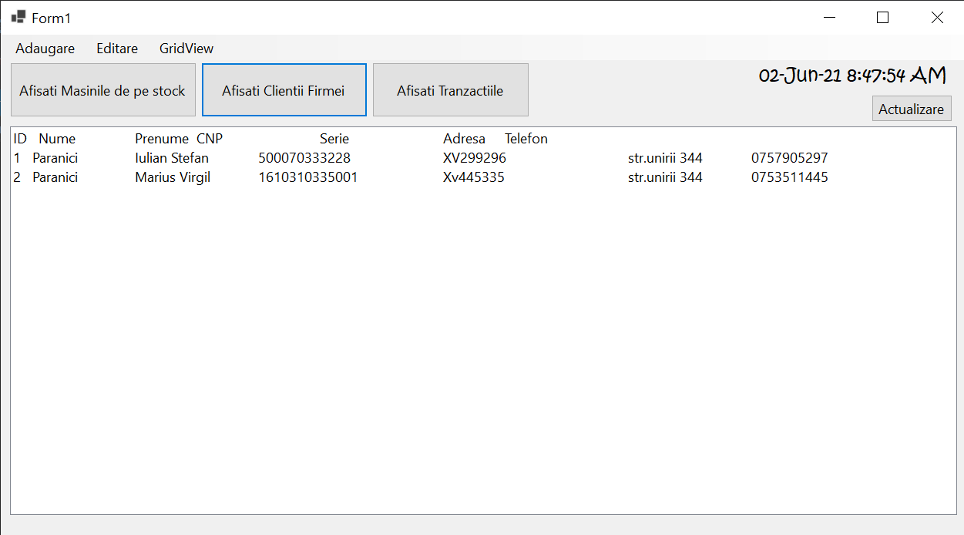

**Modificarea unui Client:**



Pentru a modifica un client, vom da click pe butonul „Editare” din bara meniu, apoi vom selecta optiunea „Client”.Programaul ne va pune sa selectam un client din lista. Odata ce am selectat Clientul, se va deschide fereastra de modificare a clientului respectiv

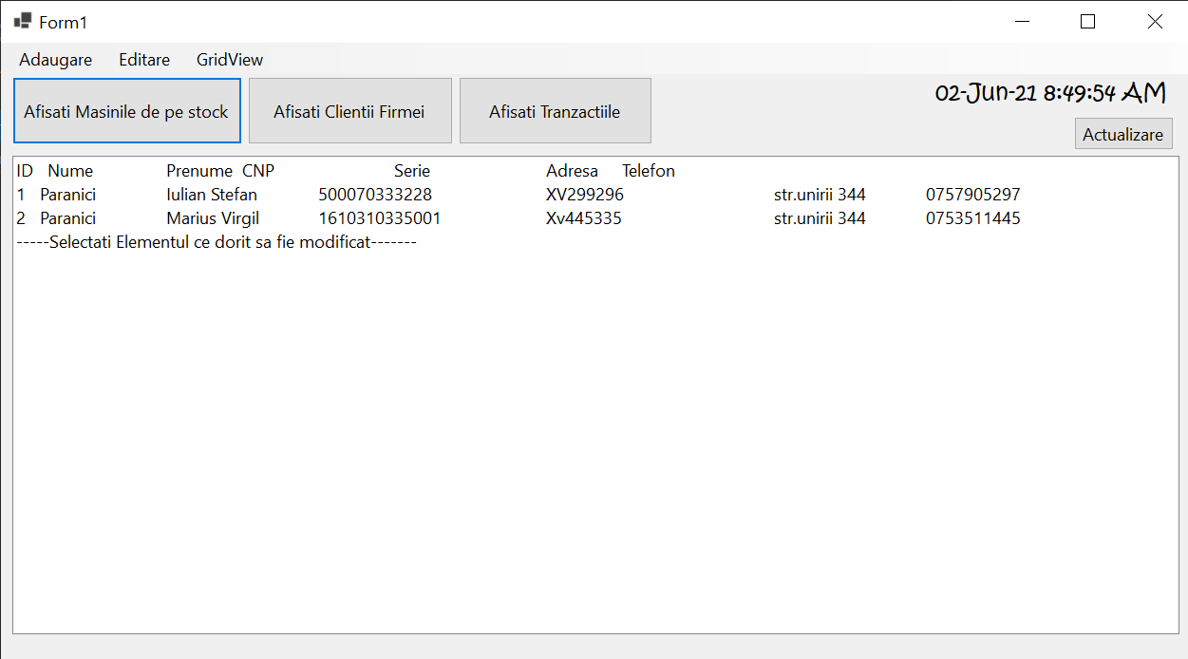

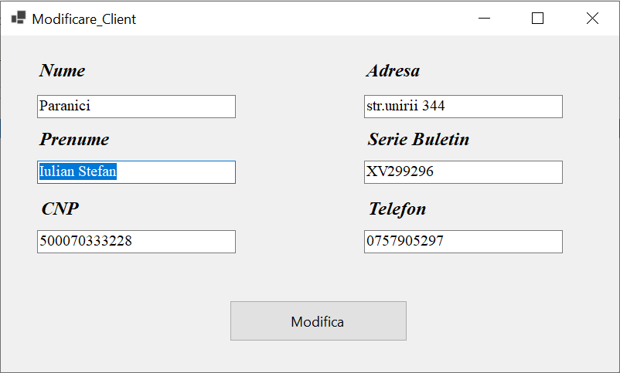

Dupa completarea tuturor datelor, se va da click pe butonul „Modifica”, si clientul va fi reintrodus in baza de date.

**Efectuarea unei Tranzactii:**

Pentru a efectua o tranzactie , va trebuii sa ne asiguram, ca avem cel putin 2 clienti si 1 masina in baza de date. Altfel programul va da eroare.

Pentru a incepe tranzactia , vom da click pe butonul „Adauga” din bara meniu, apoi vom selecta optiunea „Tranzactie”.Programul ne va cere sa selectam o masina din lista.

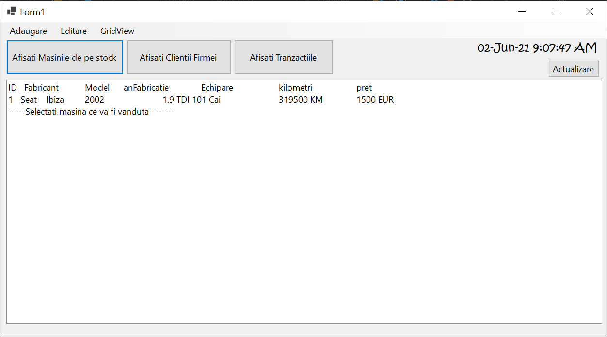

Odata selectata masina , vom selecta Cumparatorul masini, apoi vanzatorul

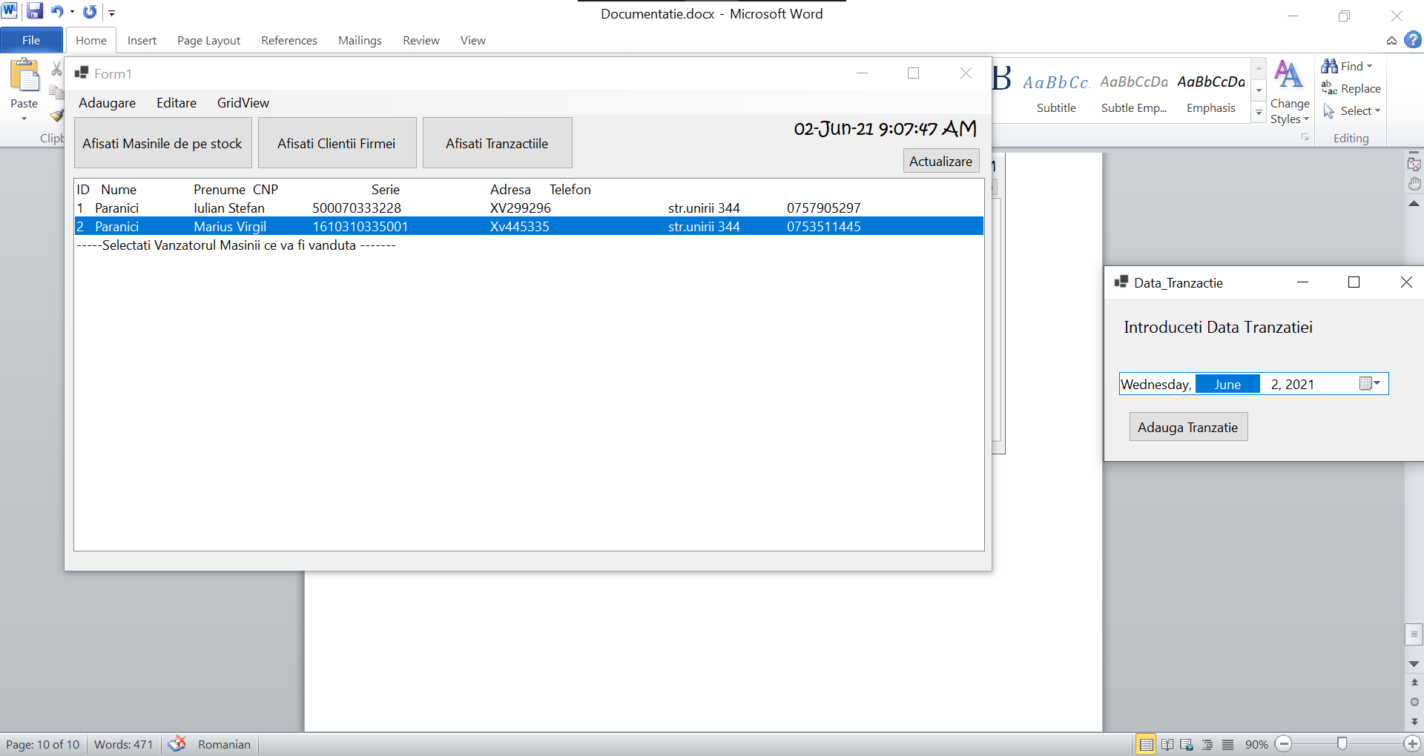

Odata ce am selectat Cumparatorul si vanzatorul, vom selecta data si la apasarea butonului „adauga”. Tranzactia va fin introdusa in baza de date

